Univerza v Ljubljani, Fakulteta za računalništvo in informatiko

***Obstacle Runr.***

1. Seminar pri predmetu Računalniška grafika in tehnologija iger)

Avtorji:

Jure Kos,

Damir Živojević,

Stefan Tabakovski

Ljubljana, november 2021

Abstract

Izdelali smo igro Obstacle Runr., ki je narejena s pomočjo WebGL. Igro se igra v 3D, pogled je iz prve perspektive. Bistvo igre je čimprej priti do cilja. Igramo v 3D prostoru, kjer je veliko ovir in kjer se nahajajo collectable elementi, ki nam lahko povečajo hitrost ali zmanjšajo čas, s tem pa popestrijo igro. „High-score“ je določen s časom, ki ga potrebujemo za pot od začetka do cilja – igra se konča ko se dotaknemo predmeta, ki predstavlja cilj. Začetek in ciljne točke se ob začetku igre postavijo na naključno mesto, da pot do cilja ni vsakič enaka. V igralnem polju so postavljeni predmeti in stene, skozi katere se ni možno premikati, lahko pa na predmete skočimo.

# Pregled igre

Izdelana igra je arkadna igra, ki ni zahtevna za igranje in je primerna za osebe vseh starosti in skupin. Cilj je čim hitreje najti ciljno točko, ki je skrita na naključnem mestu na igralni površini. Igralna površina je predstavljena kot majhen del mesta, v katerem je postavljenih veliko ovir. Med iskanjem cilja lahko najdemo še power-upe, ki nam zvišajo hitrost ali zmanjšajo porabljen čas za iskanje. Igro igra po ena oseba naenkrat in želi dobiti čim boljši čas, katerega pa lahko primerja z doseženimi časi drugih tekmovalcev.

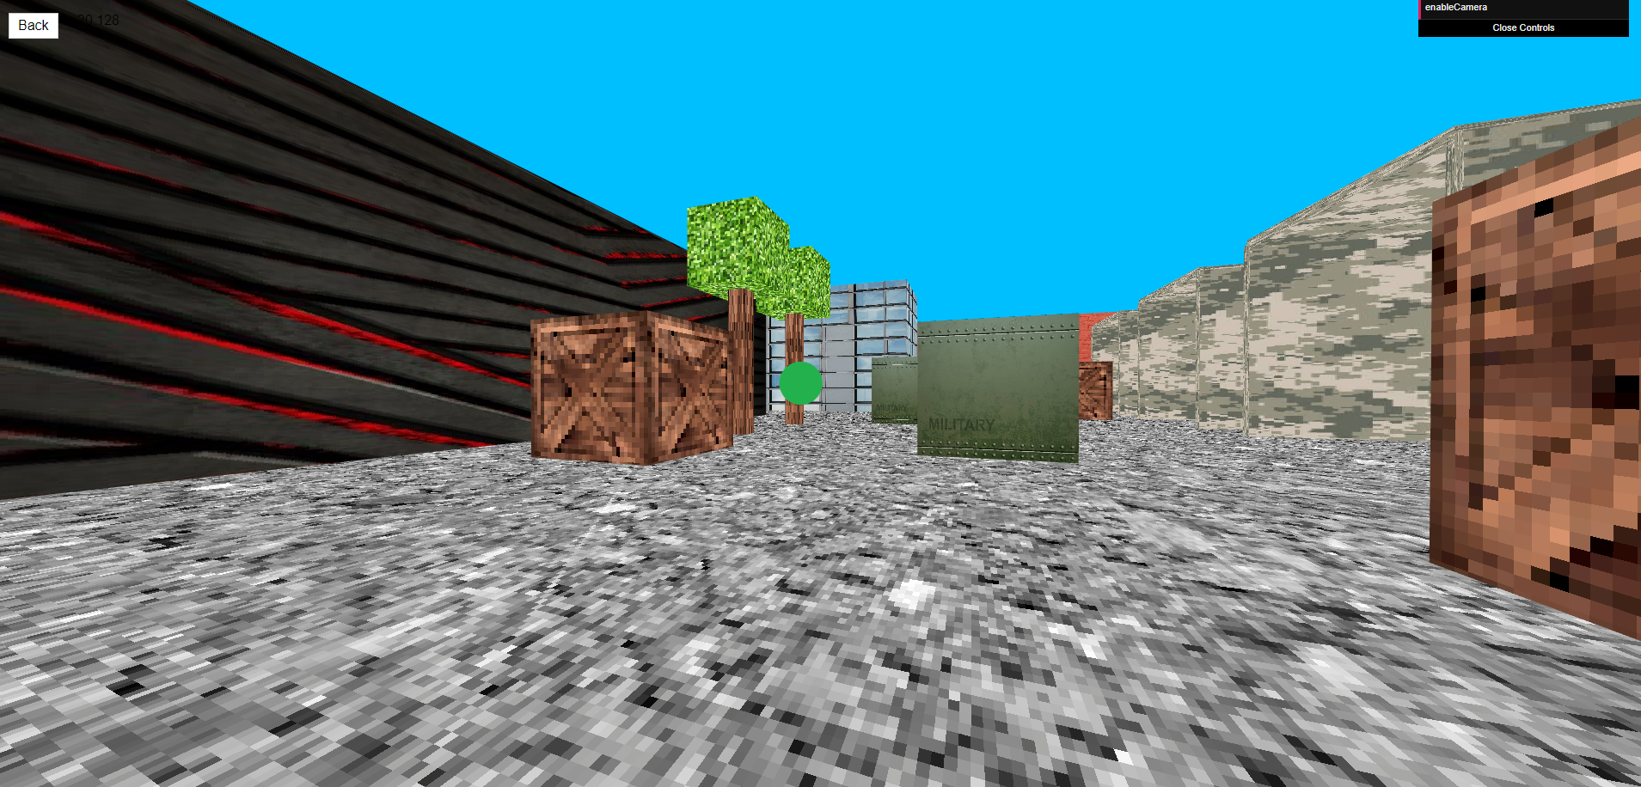

Slika : Igra

## Opis sveta

Igralec se nahaja v vojaški bazi novega svetovnega odreda, kjer se nahajajo 2 stavbi, ena večja tovarna, ki ima notranjost odprto za raziskovanje, treh vojaških šotorov, v katerih se nahajajo zaboji in še veliko raztresenih zabojev po celem polju, ki delujejo kot ovire za premikanje. Na polju je tudi območje trave, ki igralcu zmanjša hitrost.

### Pregled

Uporabnik se lahko prosto premika po celotni površini igralnega polja, če na tem mestu ni postavljena kakšna ovira. Na zaboje lahko tudi skoči, saj so dovolj nizki, da jih s skokom doseže in se lažje izogne drugim oviram in bolje vidi prostor okoli sebe. Med iskanjem cilja lahko igralec pobere tudi power-upe tako, da se preprosto sprehodi do njih in se avtomatsko aktivirajo. Ko zagleda cilj se mora samo dotakniti.

### Ozadje

Kot zunanja omejevalna površina premikanja je uporabljena stena okoli igralnega polja, katera uporablja teksturo opek. Igralec ne mora interaktirati s stavbami, ki so višje od njegovega skoka. Ozadje okoli igralne mape je predstavljeno s svetlo modro barvo in predstavlja nebo. Nebo je del datoteke scene.json in se ga izriše med generiranjem scene.

### Ključne lokacije

Za uporabnika so vse lokacije polja pomembne, saj se cilj lahko skriva kjerkoli. Cilj je lahko skrit za zaboji, ki se nahajajo v zunanjosti, lahko pa tudi v največji stavbi med policami strežniškega prostora ali pa v katerem od treh vojaških šotorov za naključno škatlo. Cilj je lahko skrit tudi za katero od večjih stavb. Igralec mora tako preiskati vse kotičke polja.

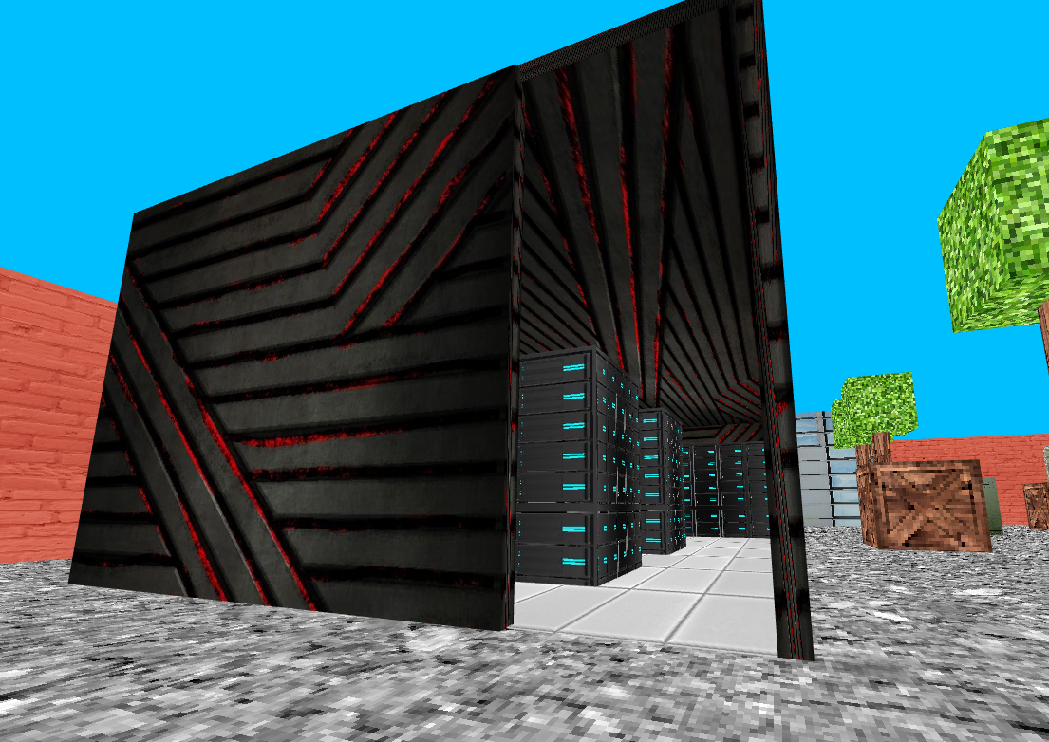

Slika : Tovarna s strežniki

### Velikost

Igra se bo odvijala v delčku mesta, kjer je nekaj vojaških šotorov, ena večja odprta tovarna in 2 večji stavbi. Uporabnik se bo lahko med njimi sprehajal, za sprehod čez celotno mapo pa bo potreboval okoli 10 sekund. Če želi preiskati vse kotičke igralnega polja, mu lahko to vzame do 2 minuti.

### Objekti

Objekti v igri bodo sestavljeni iz več osnovnih objektov, ki bodo natančno transformirani in skalirani. Objekti ki so predstavljani v igri so stavbe, ki so izdelane iz več transformiranih kock. Velika tovarna je narejena iz kock, ki so stanjšane in razpotegnjene v stene in strop, prav tako šotori, drevesa in ostali natančno izdelani objekti. Power-up objekti so predstavljani z 3D modelom krogle, ki je bila izdelana v 3D modelirnem programu. Poleg krogle je bila od osnovnih objektov predvsem uporabljena transformirana kocka.

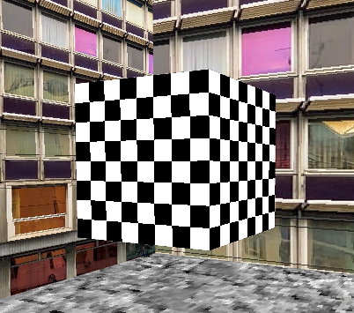

Slika : Ciljna kocka

### Čas

Čas v igri poteka enako kot čas v realnosti. Temu času je prilagojena tudi hoja igralca po mestu. Ko igralec pobere pohitritveno kroglo, mu bo ta veljala 5 sekund, prav tako tudi krogla za zmanjševanje časa odbije 5 sekund iz časovnika. Ko se igralec sprehodi čez travnato polje, bo zmanjšanje hitrosti veljalo 3 sekunde.

## Igralni pogon in uporabljene tehnologije

Za izdelavo igre smo uporabili tehnologije HTML IN JavaScript za predstavitev igre na spletni strani. Za logiko igre skrbi JavaScript, ki igro inicializira, skrbi za klicanje funkcij za posodabljanje, upravlja fiziko igre, skrbi za vse predmete na sceni in detekcijo kolizij. V osrčju igre se skriva WebGL, ki je glavna tehnologija za upravljanje grafike v tej igri. Ima grafični cevovod, računa fragmente in shaderje tako, da lahko igra prikaže vsak piksel s pravilno barvo predmetov, v katere gledamo.

## Pogled

V igri je uporabljen pogled iz prve perspektive. Igralec lahko vidi vse predmete, ki so v vidnem območju kamere. Kamero lahko obrača z miško tako, da lahko zaradi tega vidi vse predmete na kateri koli strani modela kamere. Objekti, ki se nahajajo za drugim so skriti in jih uporabnik ne more videti. Da lahko vidi objekte ki so skriti za drugimi, mora kamero s pomočjo tipkovnice peljati na drugo točko v mapi, kjer bo videl še druge objekte. Poleg tega lahko skoči in kamero začasno premakne po Z koordinati navzgor.

# Osebek

Igralec upravlja z enim samim osebkom na celotni igralni površini. Ta osebek se lahko premika po polju z uporabo tipk W, A, S in D, skače lahko s tipko Space in vrti kamero s premikanjem miške. Igralec se ob začetku igre pojavi na naključnem mestu in se lahko premika kamorkoli, kjer ni nobenih ovir. Ko se dotakne ovire, se v smer ovire ne more premikati. Na predmete, ki predstavljajo škatle lahko igralec tudi skoči, ko je na njih lahko samo stopi stran in zaradi gravitacije pade na tla, lahko pa tudi na škatli skoči, med tem pa tudi deluje gravitacija. Igralec se lahko dotakne »collectable« objektov, ki na njega vplivajo drugače: speedup pospeši njegovo gibanje za določen čas, timereduciton odbije 5 sekund od porabljenega lasa, polje trave ga upočasni za določen čas, cilj pa konča igro in izpiše porabljen čas.

# Uporabniški vmesnik

Ko uporabnik odpre spletno stran igre, ga pozdravi začetna stran z gumbom START in navodili, kako nanj vplivajo določeni objekti. Ko začne igro ima v zgornjih robovih tipke BACK, ki ga vrne na začetno stran, in ENABLE CAMERA, ki pograbi miško in mu omogoči premikanje z njo ter tipkami W, A, S, D ter Space. Miško lahko dobi nazaj s pritiskom tipke ESC. Ko igralec pobere ciljno kocko, se mu odpre nova stran, kjer je prikazan njegov porabljen čas ter tipka za ponovno igranje igre.

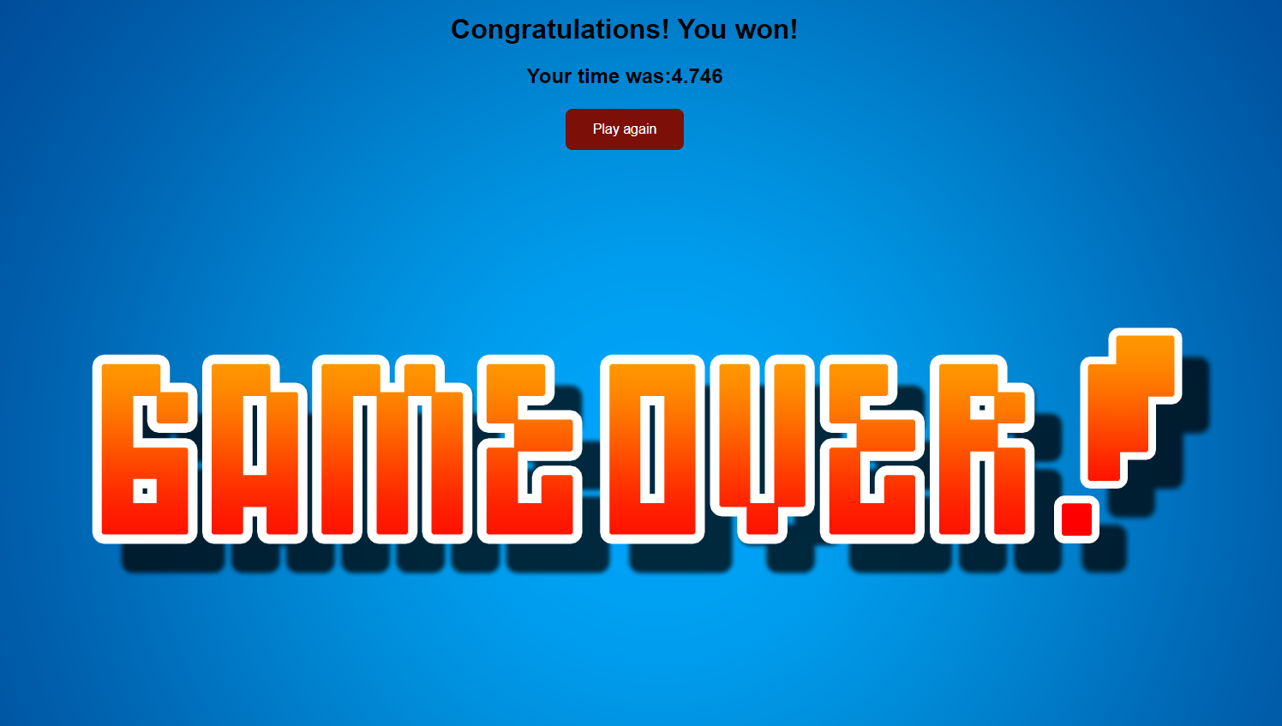

Slika : Konec igre

# Glasba in zvok

Med igranjem se celoten čas predvaja napeta glasba, ki igralca še bolj vživi v igro. Prav tako je med igro veliko zvočnih efektov: od dotiku stene se predvaja zvok bolečine, med hojo po travi se predvaja zvok hoje po travi, ko igralec pobere power-up se predvaja kratek zvočni efekt, ob pritisku tipke B se predvaja skrivni zvočni efekt. Ob koncu igre dobimo zmagovalno melodijo ob prikazu porabljenega časa.

# Gameplay

Igra pritegne igralca s svojim posebnim stilom igranje in tekmovalnosti, saj želimo premagati druge igralce tako, da za iskanje cilja porabimo manj časa kot oni. Ko igro začnemo, zelo pozorno pregledujemo vse kotičke in poskusimo najti cilj čim hitreje, če pa ga ne najdemo in na poti prej vidimo power-up, pa poberemo le tega, saj nam pomaga pri poteku igre. Ker je cilj postavljen naključno moramo pregledati celotno mapo in paziti vse kotičke, saj se lahko hitro zgodi da je cilj skrit za katero stavbo ali škatlo in ga spregledamo. V tem primeru lahko igra traja tudi nekaj minut.

# Zaključki in nadgradnja

Pri izdelavi igre smo krepko utrdili znanje programiranja v JavaScriptu ter znanje o objektnem programiranju. Spoznali smo da se med izdelavo iger pojavlja veliko bug-ov, za katere porabimo veliko časa, da jih razrešimo. Igro bi se dalo še precej nadgraditi, recimo polepšanje igralne mape z več raznolikimi elementi in povečanje le te. Tako bi igra imela veliko več mest za skrivanje cilja in igralec bi lahko igro igral tudi 5 minut ali več poleg tega pa užival v lepih teksturah igralnega polja. Za vir smo uporabljali primere WebGL, ki jih je objavil asistent na githubu1. Dejanska implementacija igre se rahlo razlikuje od predvidenega scenarija, saj takrat še nismo natančno vedeli, kaj je z WebGLom in JavaScriptom sploh možno implementirati. Pri razvoju igre smo naleteli na več težav, katere smo poskušali rešiti, če pa to ni bilo možno, pa smo te funkcije morali zamenjati s podobnimi, ki igro naredijo čimbolj podobno predvideni.

1 <https://github.com/UL-FRI-LGM/webgl2-examples>